**МБУ ДО ШИ**

**г.о. Королёв мкр. Юбилейного Московской области.**

**141092, Московская обл., г.о. Королёв мкр. Юбилейный, ул. Лесная,д.12, тел.8-498-505-49-14,**

[**E-mailschool7art@yandex.ru**](mailto:E-mailschool7art@yandex.ru)

**Конспект мастер класса по предмету «ИЗО»**

**педагога дополнительного образования МБУ ДО ШИ**

**Шароновой Тамары Игоревны**

***Дата* проведения:** 27 апреля 2017.

***Тема мастер класса:* «Шутка в жизни художника»** на региональном педагогическом марафоне мастер-классов «Технологии педагогики искусства в практике дополнительного образования детей в рамках реализации приоритетного проекта «Инновационное дополнительное образование для российских детей»

***Место проведения:*** МБУ ДО ДХШ Щёлковского муниципального района МО, ул. 1-ый Советский пер., 16-А

***Начало проведения:*** 11.00

Участники семинара:

Учителя изобразительного искусства, технологии, воспитатели ДОУ и педагоги дополнительного образования изобразительного, декоративно-прикладного технического творчества образовательных организаций.

**Оглавление**

1. Информационная карта мастер класса___________________3
2. Ход открытого занятия________________________________5
3. Методические рекомендации педагогам __________________ 9

**Информационная карта мастер-класса**

|  |  |  |
| --- | --- | --- |
| № | Разделы | Содержание |
| 1 | Учреждение образования | МБУ ДО ШИ г.о. Королёв мкр. Юбилейный, ул. Лесная, д.12 |
| 2 | Педагог дополнительного образования | Шаронова Тамара Игоревна |
| 3 | Направление | Художественное |
| 4 | Образовательная программа | «История изобразительного искусства» |
| 5 | Возраст присутствующих | 25 и более лет |
| 6 | Количество человек в группе | 8 - 10 человек |
| 7 | Продолжительность мастер- класса | 15-20 минут |
| 8 | Тема мастер класса | «Шутка в жизни художника» |
| 9 | Место данного  мастер- класса | МБУ ДО ДХШ Щёлковского муниципального района МО, ул. 1-ый Советский пер., 16-А |
| 10 | Тип мастер-класса | Комбинированное занятие, |
| 11 | Форма мастер-класса | Интерактивная форма |
| 12 | Цель мастер класса | Творческий процесс как совокупности умения видеть красоту окружающего мира, владения мастерством его изображения, на примере работ Джузеппе Арчимбольдо. |
| 13 | Задачи мастер класса | «Все новое – хорошо забытое старое» … Обмен опытом и стимулирование роста творческого и духовного потенциала педагога и его учеников. |
| 14 | Применяемые технологии | 1*.* **Здоровьесберегающая технология.**  Цель использования: проявление заботы о гармонической полноте всех физических и духовных сил.  2. **Технология межпредметных связей.**  Цель использования: формирование познавательных интересов, обучающихся средствами самых различных учебных предметов в их органическом единстве. 3. **Технология личностно-ориентированного обучения.**  Цель применения: выявление творческих задатков и развитие творческих способностей.  4. **Методика «Изобразительное искусство и художественный труд» Бориса Неменского.**  Цель использования методики: научить не смотреть, а видеть; приобретение навыков композиции; развитие образного восприятия, работа по представлению, по памяти и т.д. 5. **Информационные технологии.** Цель использования: повышение эффективности обучения. |
| 15 | Методы | **Методы проблемно-поискового и проектного обучения:** участники являются субъектами деятельности педагога.  **Методы организации познавательной деятельности:** словесный (беседа, диалог), наглядный (показ), репродуктивный (повтор за педагогом), созидательный, проектный.  **Методы организации практической деятельности:** составление композиций натюрмортов-перевертышей в технике коллажа из плоских картонных фруктов и овощей, изготовленных на мастер-классе, работа восковыми мелками на цветном картоне. **Методы контроля и коррекции:** наблюдение, контроль педагога, самоконтроль, рефлексия, исправление ошибок, подведение итогов. |
| 16 | Наглядно-дидактические пособия | Слайд-шоу «Шутка в жизни художника»; таблица поэтапного создания коллажа; детские работы и работы педагогов в техниках акварели, восковых мелков, аппликации и др.; |
| 17 | Деятельность участников мастер-класса | Практическая работа - изготовление в технике коллаж натюрморта-перевертыша «Пушкин». |
| 18 | Результат проведенного мастер-класса | Участники познакомятся с работами художника-новатора Джузеппе Арчимбольдо, работы которого и сегодня ориентируют педагога и учащихся на безграничное творчество и веселый радостный увлекательный поиск необычного образа в обычном.  Мотивация участников мастер-класса на использование материалов предмета «История искусств» в процессе практических занятий по рисунку, живописи, композиции, ДПИ, театрально-декорационной деятельности. |
| 19 | Средства обучения | Класс со столами и стульями, освещение, компьютер с проектором и экраном для видео, слайд- информации. |
| 20 | Условия проведения мастер-класса | Наличие инструментов и материалов для занятия (восковые мелки, 2 листа цветного картона и бумаги формата А-4, ножницы, клей –карандаш, цветная бумага и картон, картонные образцы фруктов, овощей, муляжи фруктов и овощей, салфетка х/б) |
| 21 | Соблюдение требований ТБ, пожарной безопасности, санитарным нормам | Соответствие кабинета требованиям ТБ, пожарной безопасности, санитарным нормам:  - хорошее освещение; - наличие системы вентилирования (проветривание); - наличие аптечки с медикаментами для оказания первой медицинской помощи; - наличие огнетушителей и плана эвакуации.  - правила обращения с бумагой, ножницами, заточенными карандашами и правильной их передаче друг другу |

**Ход открытого занятия**

**Вводная часть**

• Вход участников мастер-класса и выбор мест за столами.

• Знакомство с участниками мастер- класса.   
• Обозначение темы и цели мастер-класса.

**Подготовительная часть**

• Эмоционально-провокационная или поэтическая подготовка (настрой) участников к работе мастер-класса. Обычный натюрморт из фруктов любого учебного процесса по ИЗО, но незаметный поворот натюрморта… и натюрморт превращается в портрет! И так, НАТЮРМОРТ-ПЕРЕВЕРТЫШ.

**1_Шутка художника** Джузеппе Арчимбольдо в репликах педагога (натюрморт из муляжей фруктов, ягод, веток с листьями, но могут быть и живые плоды, которые можно будет съесть в конце мастер-класса).

**Основная часть мастер-класса**

Слайд шоу **«Шутка в жизни художника»**.

Будущие художники (наши ученики) устают от постоянных натюрмортов по рисунку, живописи. Им хочется быстрее перейти к «полотнам» большим и значимым, какие писали и пишут художники, тем более, что некоторые художники-авангардисты провоцируют начинающих «маэстро» простотой композиций…

*«Я в образе горы, и это мой портрет, Природа, выраженная искусством Арчимбольдо»*

*Так гласит надпись на старинной гравюте, считающейся автопортретом итальянского мастера, якобы принадлежащая самому художнику. 2_****Два автопортрета****.*

Живопись художника остается неразгаданной как для специалистов, так и для широкой публики. Уникальность художественного замысла, смелость, «АВАНГАРДНОСТЬ» воплощения – характерная черта мастера.

Его натюрморты-перевертыши, при повороте на 180 градусов, превращаются в удивительно прекрасные портреты или в уродливый образ человека, выражающий внутреннюю его суть. И самое главное, узнаваемый самим портретируемым**…**

**3_ «Повар»** (натюрморт с поросенком и курицей**); «Повар»** (натюрморт ваза с овощами).

У художника вещи живут своей непонятной жизнью, строят нам рожицы или прячутся за маской привычности. Еще шаг – они вырвутся на волю.

До сих пор его называют магом, шутником и авантюристом одновременно. Его произведения необычны и провокационны.

Это итальянский художник (1527-1593) Джузеппе Арчимбольдо, символ раннего этапа маньеризма. **«Автопортрет»,**

**4_ «Автопортрет из свитков бумаги, сафьяна и пергамента»**

Умение Арчимбольдо передать незримое через зримую иллюзию не имеет себе равных.

«Хаос» произведений мастера открывал то новое в искусстве, что впоследствии привело к появлению смене стилей (барокко сменило маньеризм)

Маньеризм – это искусство высокой игры. Джузеппе Арчимбольдо – был одним из самых гениальных игроков этого направления.

**5_ «Вертумн»**

«Я так изменчив, что не похож сам на себя, и все же, хоть я многообразен, я един – и в моем разнообразном обличии запечатлены образы всевозможных вещей…»

«Вертумн» Арчимбольдо – некий астральный двойник императора

**6_ Рудольфа II** могущественный Плодоноситель. Образ этот зашифрован, каждая его деталь связана с необычной личностью Рудольфа.

Сам император был восхищен этим шедевром, об этом говорит тот факт, что именно за него Арчимбольдо был возведен в титул графа.

**7_«Флора»**

В 1588 году в Милане была написана одна из самых знаменитых его работ «Флора»

Многочисленные и разнообразные цветы, изображенные в сотнях тончайших цветовых нюансов. Лепестки соединяются в женский образ, таинственный и загадочный.

**8_**Цикл **«Стихии»**

**«Огонь-Воздух-Земля-Вода»**

Арчимбольдо отразил в этом цикле идеи теории немецкого ученого Агриппы Неттесгеймского, который считал, что четыре стихии являются основанием для всех телесных вещей… Это земля, вода, огонь, воздух.

**9_**Цикл **«Времена года»**

**«Весна-Лето-Осень-Зима»**

**«Я застыл, словно околдованный… эти глаза были столь невероятно выразительны, что не приходится удивляться, что, взглянув на них, застываешь, будто пораженный ударом молнии». Пейре де Мандиарг, писатель сюрреалист.**

**Для чего же Арчимбольдо понадобилось изображать императора Максимилиана в виде старого пня «Зима», а РудольфаII – в виде Вертумна?**

**Что за этим стоит?**

**Это уже шутки для взрослых…**

**Переходим к практической части нашей встречи (используя таблицу** поэтапного создания коллажа)**.**

**Каждый участник мастер-класса «рисует» ножницами из цветной бумаги какой-то один (выбранный им самим) фрукт, но не дублирующий плод другого участника…**

**Следующий этап — это цветоформа – восковой карандаш – оживляющий ровный однообразный цвет плоского символа вырезанного плода…**

**Возможно ввести объем плода, заламывая небольшие участки по цветовому формообразованию (румяный бочок груши,**

**разрез яблока, и т.д.)**

**Финальный момент - сборка коллажа (имеет неограниченные композиционные варианты) в выбранный образ натюрморта-перевертыша.**

**Заключительная часть урока**

• Подведение итогов

«Все новое – хорошо забытое старое» … **Природа – главный учитель.** Педагог лишь использует свои знания и опыт на занятиях, для новых открытий, наблюдая за Природой… Природа безгранична в своих проявлениях.

Обмен опытом - стимулирование роста творческого и духовного потенциала педагога и участников (учеников).

Вот что является главным выводом для человека, тем более для мастера (ученика), участвующего в творческом процессе. Умение смотреть и видеть красоту окружающего мира, владеть мастерством изображения, увиденного и прочувствованного, на примере работ веселых и не очень шутках Джузеппе Арчимбольдо.

Целительная сила Природы хорошо известна… Сохранять Природу – это забота о среде биологической…

Культурная же среда, созданная предками человека и им самим, необходима для его духовной и нравственной жизни, для его «духовной оседлости», для его нравственной самодисциплины и социальности.

* Формы контроля на занятиях мастер-класса отличаются тем, что участнику *понадобится предоставить выполненную практическую работу и найти коллективное решение в создании единого образа композиции из фруктов*.

.

* К преимуществам мастер-класса можно отнести следующие факторы:

-передача опыта от специалиста к участнику;

-интерактивная форма проведения;

-возможность ознакомления с авторской методикой.

-благодаря этой работе педагог и участники убедятся в безграничности вариаций коллективного подхода. В основу всего урока положена здоровьесберегающая технология, а также личностно-ориентированная технология с дифференцированным подходом и технологиями межпредметных связей.

Весь ход урока построен на основе методики преподавания Б.Неменского «Изобразительное искусство. Художественный труд»

Методические рекомендации

1. Мероприятия данного типа рекомендуется проводить с детьми всех возрастов от старшего дошкольного до среднего школьного возраста и далее.
2. Необходима и возможна корректировка предложенного варианта занятия с учетом возрастных и психофизических особенностей каждого обучающегося.
3. Необходимость создания положительного эмоционального настроя.
4. Педагогу следует учитывать возникающее эмоциональное напряжение у дошкольников и принимать меры по снятию нежелательного эффекта (например, физминутка).
5. Обязательное условие – просмотры обучающимися мультфильмов, выставок, спектаклей, музеев и участие в детских выставках и конкурсах.

-**Фото приложения:**

**(работы художника Джузеппе Арчимбольдо**)

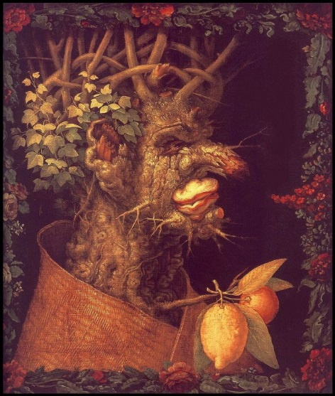 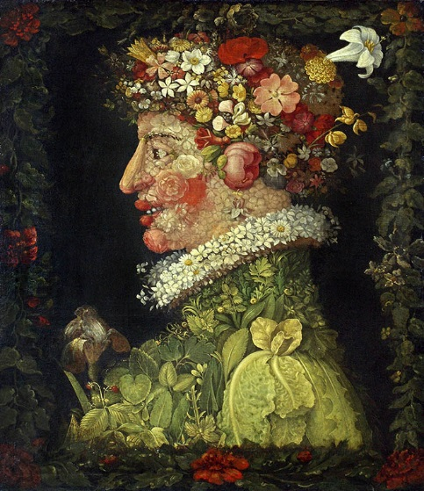 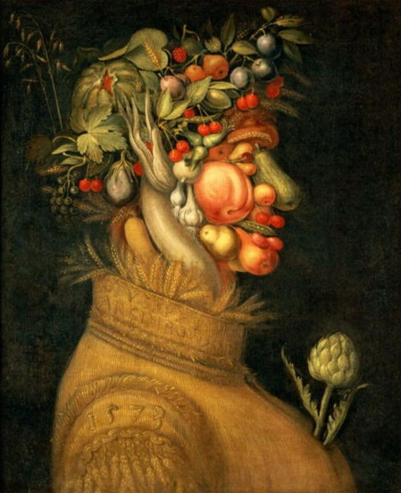

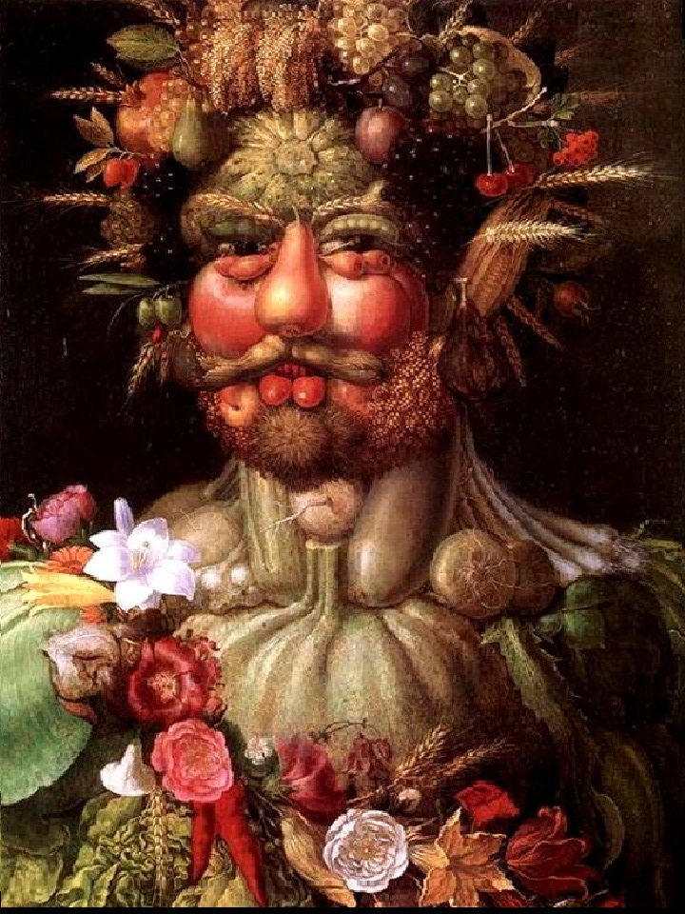

дддд

ллл 